Весомую роль в реализации государственной молодёжной политики играют детские и молодёжные общественные объединения.
В районе действуют три детские и молодёжные организации: общественное объединение «Белорусская республиканская пионерская организация» – насчитывающая 2122 человек: из них «октябрят» – 748, пионеров – 1374, общественное объединение «Белорусский республиканский союз молодежи», которая объединяет 1256 человека, Белорусская молодежная общественная организация спасателей-пожарных – 2919 человек.
В 2018 году в пионерских дружинах района прошли следующие мероприятия: районный этап смотра-конкурса пионерских агитбригад «Зажги огонь добра!», акция «Чудеса на Рождество», районный праздник “Пионерского костра Дружбы”.
На счету членов РК ОО «БРСМ», много важных интересных акций, проектов, мероприятий: акция "Стоп - неверный шаг", благотворительная акция "Мы выбираем помощь пожилым" и «Ёлочка исполнения желаний», и другие.
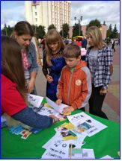

В августе Глубокским РК ОО «БРСМ», отделом идеологической работы, культуры и по делам молодежи райисполкома проведена благотворительная акция «В школу с Добрым Сердцем!»! Собранные активистами организации канцелярские товары и школьные принадлежности, настольные и развивающие игры, спортивный инвентарь переданы в детский дом семейного типа. Молодежь и активисты БРСМ посетили детский дом семейного типа, подготовили программу праздничную и вручили подарки.
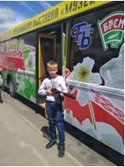
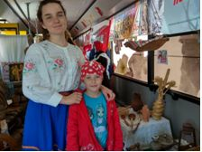
Музей-бус в Глубоком с акцией «Цветы Великой Победы».
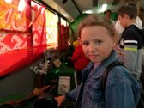

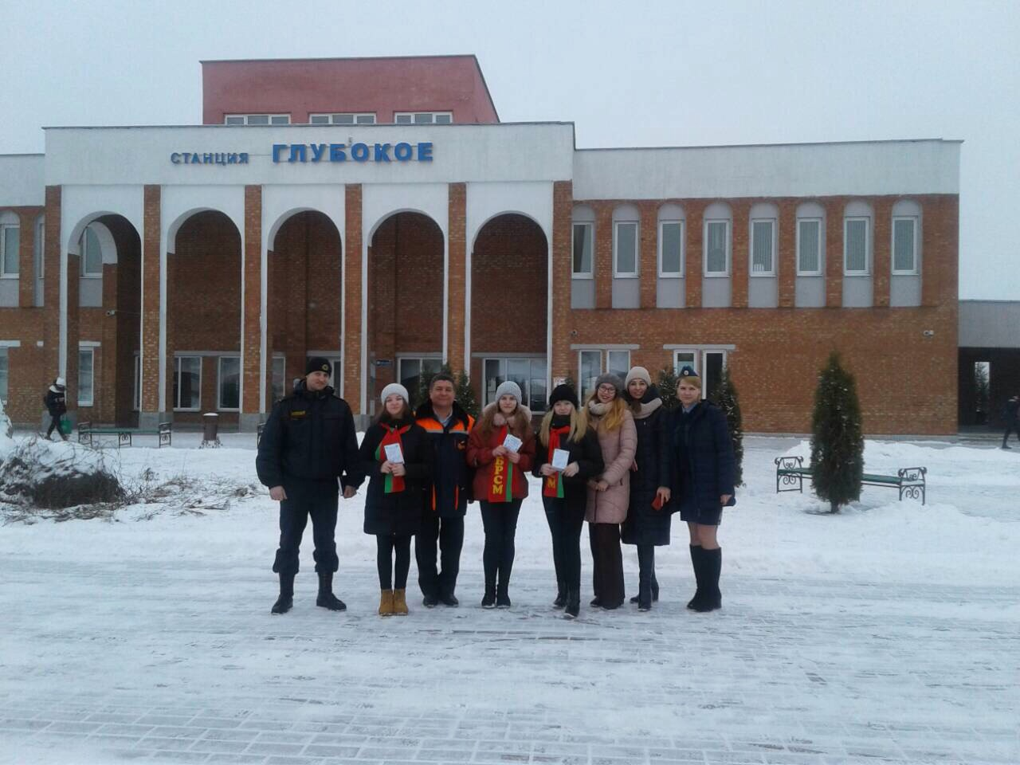
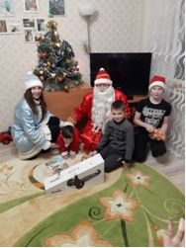
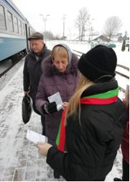
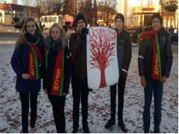
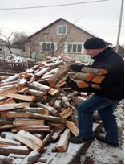
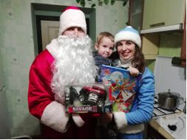
Волонтерский отряд «Импульс» ГУО «Средняя школа № 3 г. Глубокое» стал победителем областного конкурса «Волонтер года – доброе сердце» в номинации "Лучший волонтерский отряд среди учащейся молодёжи".
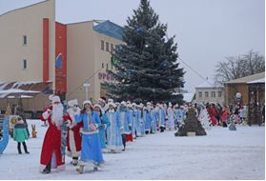
Десятый юбилейный районный слет Дедов Морозов и Снегурочек прошел в Глубоком: шествие Дедов Морозов и Снегурочек, конкурс на лучшего Деда Мороза и Снегурочку, конкурс творческих программ.
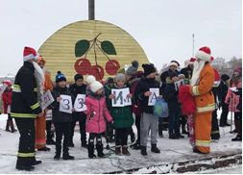

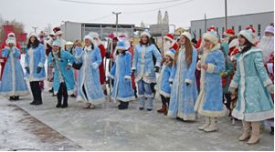
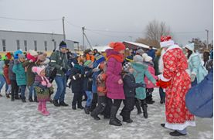

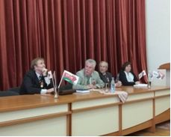
В рамках 100-летия ВЛКСМ прошел открытый диалог "Связь времён - связь поколений".
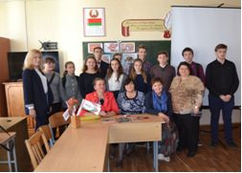
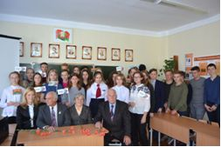
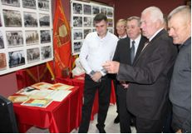
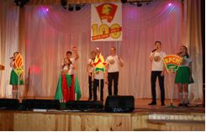
С хорошим настроением, с комсомольским задором отметили 100- летний юбилей ВЛКСМ
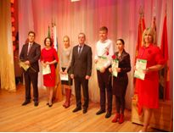
Белорусская молодежная общественная организация спасателей-пожарных проводит ряд акций, направленных на гражданское и патриотическое воспитание детей и молодёжи, обучение безопасности жизнедеятельности подрастающего поколения, раскрытие творческих и спортивных способностей молодых людей.
В течение года членами БМООСП проводились дни безопасности, разнообразные конкурсы и викторины по вопросам безопасной жизнедеятельности, смотр-конкурс детского творчества «Спасатели глазами детей», акция «Не прожигай свою жизнь!» и другие мероприятия.
